海南大学
本科生创新创业训练计划基金项目
申报书
项目名称： | 应急自动搜索智能小车
项目类型： | ■ 创新训练项目
项目类型： | □ 创业训练项目
项目类型： | □ 创业实践项目
所属学科 | 工科
负 责 人： | ***
所在学院 | **学院
专业年级： | ****
联系电话：
指导教师： | 姓名： *** 职称：**
指导教师： | 姓名： *** 职称：**
申请日期： | 201* 年 * 月 * 日

共青团海南大学委员会 制
填表日期： 年 月 日

填 报 说 明
一、创新训练项目是本科生个人或团队，在导师指导下，自主完成创新性研究项目设计、研究条件准备和项目实施、研究报告撰写、成果（学术）交流等工作。创业训练项目是本科生团队，在导师指导下，团队中每个学生在项目实施过程中扮演一个或多个具体的角色，通过编制商业计划书、开展可行性研究、模拟企业运行、参加企业实践、撰写创业报告等工作。创业实践项目是学生团队，在学校导师和企业导师共同指导下，采用前期创新训练项目（或创新性实验）的成果，提出一项具有市场前景的创新性产品或者服务，以此为基础开展创业实践活动。
二、请实事求是、逐条、认真地填写申报表中的各项内容。表达应明确、严谨、简洁。空缺项要填“无”。
三、“项目所属一级学科”应是哲学、经济学、法学、教育学、文学、历史学、理学、工学、农学、医学、管理学和艺术学等一级学科门类中的一种或多种（跨学科）。
四、“负责人及团队成员信息”第一栏请填写项目负责人基本信息。
五、填写时可以改变字体大小等，但要确保表格的样式没有被改变；申报表请用A4纸打印，表中除签字盖章内容，请打印填写，页面空格不够时请自行加页。

一、项目概况
项目名称 |  | 应急自动搜索智能小车
项目所属一级学科 |  |  |  | 工科
申请经费（元） |  |  |  | 大 写：贰万元 |  |  | 小 写：20000
项目起止时间 |  |  |  | 2013年4月至2014年3月
负责人及团队成员信息 | 姓 名 |  | 学 号 |  | 学院专业 | 联系电话 |  | E-mail
负责人及团队成员信息 | ** |  |  |  | 电子信息工程
负责人及团队成员信息 | ** |  |  |  | 电子信息工程
负责人及团队成员信息 | ** |  |  |  | 电子信息工程
指导教师信息 | 姓名 |  | 学院 |  | 职称 | 联系电话 |  | E-mail
指导教师信息 | ** |  | 电气工程学院 |  | **
指导教师信息 | ** |  | 电气工程学院 |  | **
校外指导教师 | 姓名 |  | 所在单位 |  | 职称、职务 | 联系电话 |  | E-mail
二、项目内容简介（立项背景、项目的主要内容及实施目标）
一、立项背景：
近年来，自然灾难频繁发生，由于各种不利条件的制约，在一定程度上给搜索人员造成了许多的困难，更造成了更多的人员伤亡。而科技发展是为服务于人类而产生的，在此条件下，基于应急智能的搜救成为解决这一困难的可行性方法。
二、主要内容：
1、系统总框架设
系统由单片机芯片、红外感应器、地磁场传感器、光敏传感器、超声波测距仪、信息接收系统组成。搜救人员可以实时设置小车的行进方向，来探测需要搜救的区域，通过红外感应器感应人体发出红外线，来确定是否有幸存者。不仅可以加大搜救进度，使伤员能够得到更快的救治。而且也可以进入一些高危区，减少搜救人员的伤亡。
2、小车功能模块
（1）CPU模块
由于该自动小车的控制复杂，MCS-51系列单片机在指令上是单线程模式，而且相对于现在市面上的其他型号单片机或微处理器来说，指令的运行速度并不算很快，所以不能在同一时刻同时处理几个问题，容易失去控制，因此采用双CPU结构，两块单片机之间采用串行方式通信，从而使系统更稳定。
（2）探测模块
有时，由于搜救队不能直接跟随小车前进，只能通过让小车单独行进搜索，以扩大搜索范围，这时候就需要通过地磁传感器来设定其前进的方向。在小车行进时，通过超声波测距仪来判断前方路况。若没有障碍物，则按设定的方向前行。若有障碍物，则绕行，然后通过地磁传感器来修正行使方向，以期与设定方向相同。通过光敏传感器来记录小车行进路程，用以判定小车位置。对于受困人员的发现将通过红外感应器来探测，探测目标物体的红外辐射后，通过光电转换、信号处理等手段，把其信息通过小车上的信号发射系统发出。将受困人员位置发送给搜救队，便于搜救的及时与准确。
（3）驱动模块
小车在前进的过程中，会有前进、后退、转弯和停止的状态，这些状态由单片机控制直流电机来完成。为了高效率地控制电机的转向，可以采用达林顿管组成的高效的H型PWM电路。
（4）短信收发模块
在小车发出受困人员的位置后，搜救队通过终端手机，接受来自小车的信息，然后通过确认信息，确认收到，此时小车继续前行。这样搜救队既能够更快更直接的抵达目的地展开搜救，争取更多救援时间，而小车也能够继续工作，缩减搜索时间。
3、硬件设计
整个系统由小车、红外感应器、地磁场传感器、光敏传感器、超声波测距仪、信息接收与处理系统组成。由于系统属于应急救援方面，所以在信息的及时性和准确性方面要求很高。
（1）这套系统对红外线感应器、地磁场传感器、光敏传感器的都要求比较高，要求感应器识别精准度比较高，这样才能确保接收人体发出的红外线和地理位置的准确性，以免造成人员搜救的遗漏。
（2）CPU可以说是系统重要的组成的部分，它不仅担负着小车的行驶动力，而且承载着各种信息的接收与处理，只有在确保其正常工作的状态下，其他才有可能实现，所以其硬件电路的搭建是关键。
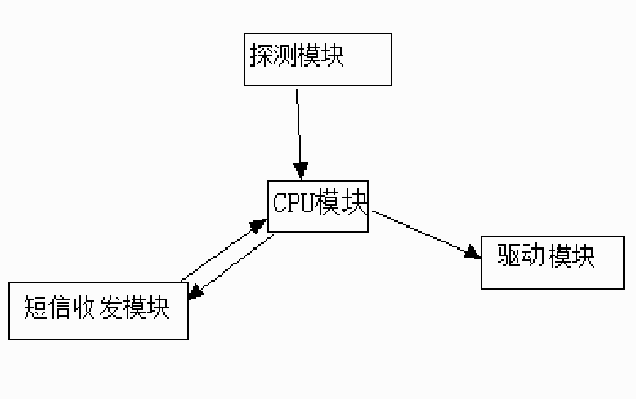
系统实现与模块之间的框图
三、实施目标：
该项目的实施实现了受困人员快速搜索、及时救援以及保障搜救队员的人身安全。在目前在许多灾害救援现场，多为救援队员在一线，在不确定的情况下，这对他们的人身安全有一定的危险性并降低了搜救速度。如何科学的利用现有技术来降低救援风险和提高救援速度，成为本项目主要研究的方向和实施的目标。

三、项目特色与创新点
1. 科学性：利用红外感应器、地磁场传感器、光敏传感器、超声波测距仪、信息接收与处理系统等多种高科技仪器，能够准确的实现人员的搜救及定位。

2. 实时性：利用信息的接收与发送能够实时了解某区域人员受困情况，方便及时救援。

3. 动态性：小车能够根据所接收到的信息来动态分配当前所执行的任务。

4. 安全性：对于某些高危地区，在不方便人工搜索的情况下，可以利用机器来实现，不仅提高搜救队的安全，也节约了成本。

5. 可拓展性：该系统不仅可以应用于应急救援方面，还可以应用于施工时路况检测。

6. 创新性：本项目小车采用工作人员无线遥控和小车自动识别相结合的半自动辅助救援，既避免了全程遥控效率低，又避免全自动系统实现困难的缺点。
四、申请条件（项目组成员的知识条件、优势以及前期调研准备等情况）
本项目组成员来自2010级电子信息工程专业学生，所学知识可在该项目上均能得以使用，达到学以致用目的，成为真正的学习和实践相结合，有利于提高我们对知识的掌握程度。
1、本组成员如下：
**：正参加全国大学生电子设计大赛，对电子设计方面有着浓厚的兴趣，有着扎实的电路基础，而且对C语言掌握良好。获得过校三等助学金，参加过收音机组装大赛。
**：正参加全国大学生电子设计大赛，理论基础扎实，有着很强的C程序编写能力，并自学VB编程语言，且掌握较好。曾获得校三等助学金，曾为大学生物理活动中心成员，对电子设计具有极大的爱好。
**：曾获得校三等奖学金及一等助学金，对C语言程序设计有较深的了解，对电子线路方面有着比较浓厚的兴趣。参加过创新杯大赛、数学建模大赛，原机器人小组成员。其思维活跃，创意新颖。
2、前期调研准备：
近几年，由于灾害的频繁发生，造成大量的受灾人员伤亡，也使得救援人员受伤的事故常有发生。1995年发生在日本神户——大阪地震及其后发生在美国俄克拉荷马州的阿尔弗德联邦大楼爆炸案揭开了救援机器人技术研究的序幕。9.11以来，救援机器人的研究迅速发展，机器人由半自动向全自主方向发展。当前，救援机器人的研究热点是运动控制、人机交互、环境感知、传感与人体检测技术等。目前，大多数救援机器人都采用遥控式而不使用自主导航方式，因为复杂的灾害现场对自主导航技术提出了异常苛刻的要求。因此，本项目采用工作人员无线控制和智能小车自动识别相结合的半自主辅助救援。由于各种不利的条件制约，合理利用人工智能机器，可以降低各种风险。在器件材料方面，本项目所使用的各种元器件都有着成熟的市场应用和相对较低廉的价格，为大量、长期的应急救援提供了可靠的支持。

五、项目方案（项目实施时间表、计划、人员分工、项目实施保证措施等）
1、项目实施时间表
2013年4月至2013年7月：项目的前期调研、准备以及相关知识的学习
2013年7月至2013年9月：系统电路图的绘制及编程语言的准备
2013年9月至2013年10月：采购相应器材
2013年10月至2013年2月：电路搭建及程序编写
2014年2月至2014年4月：系统完成并进行测试、修正
2014年4月至2014年5月：项目验收
2、任务分配
**: 资料查找、电路设计、电路搭建、焊接电路板、程序编写、测试调节、后期项目总结评测
**: 前期调研、资料查找、程序编写、电路设计、焊接电路板、电路搭建、测试调节
**: 前期调研、资料查找、焊接电路板、测试调节、程序编写、后期项目总结评测

六、预期成果形式（论文、调查报告、设计、专利证书、产品、其他）
1、前期调查报告一篇
2、发表学术论文一篇
3、产品设计报告一篇
4、产品原型一套

七、经费预算（列出详细经费项目及相关预算）
调研、差旅费： 3500元
论文版面费： 1500元
设施设备费： 6000元
办公用品费： 1000元
实验耗材费： 2000元
图书资料费： 1000元
打印复印费 ： 1000元
验收鉴定费： 1500元
设备租赁及代加工费 ： 2500元
费用总计： 20000元
八、申请人承诺
本人保证以上填报内容的真实性。如果获得立项，本人（以及项目组成员）将严肃、认真地实施项目计划，严格执行审批的项目经费预算并按要求及时报送有关材料。

申请者（签字）：
年 月 日

指导教师意见：

签 字： 年 月 日

学院审批意见：

负责人签字 （公章）： 年 月 日
学校审批意见：

负责人签字 （公章）： 年 月 日

